Mathe 10 | Blatt 36 Das Gesetz der Großen Zahlen

Nach dem Gesetz der großen Zahlen stabilisiert sich die relative Häufigkeit bei einer großen Anzahl an Versuchsdurchführungen, um die Wahrscheinlichkeit eines Zufallsexperiments. Die relative Häufigkeit ist also ein Schätzwert für die Wahrscheinlichkeit.

Beispiel: Für das Zufallsexperiment „Werfen eines Würfels“, wird das Ereignis „Es wird eine Drei geworfen“ betrachtet.

Anzahl der Versuche | 25 | 50 | 75 | 100 | 125 | 150 | 175 | 200 | 225 | 250 | 275 | 300 | 325 | 350 | 375 | 400
Absolute Häufigkeit | 3 | 40 | 22 | 45 | 32 | 24 | 31 | 30 | 35 | 40 | 43 | 49 | 54 | 59 | 63 | 67
Relative Häufigkeit | 0,12 | 0,80 | 0,29 | 0,45 | 0,26 | 0,16 | 0,18 | 0,15 | 0,16 | 0,16 | 0,16 | 0,16 | 0,16 | 0,16 | 0,16 | 0,17

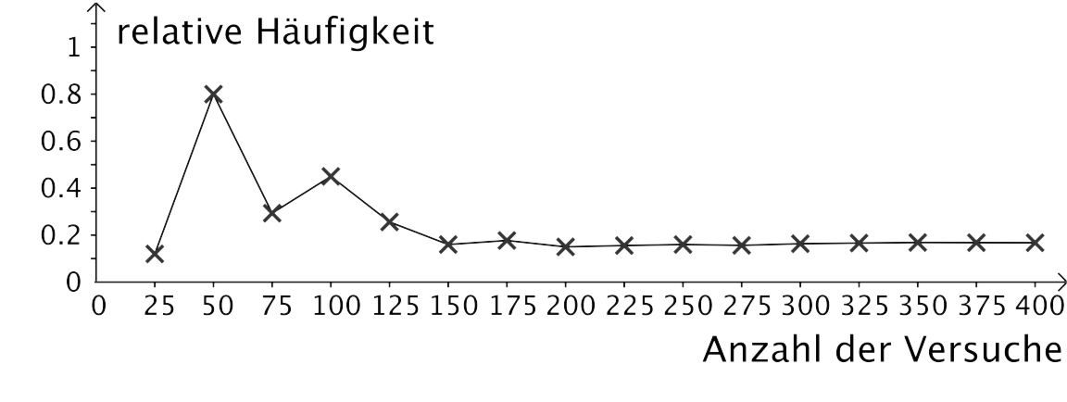

Aufgabe 1: Ergänze für die folgende Tabelle die fehlenden Zahlen

Anzahl der Versuche | 100 | 200 | 50 |  | 80 | 120 | 500 | 1000
absolute Häufigkeit | 21 | 50 |  | 40 |  | 60 | 264 | 350 | 45
Relative Häufigkeit |  |  | 0,23 | 0,50 | 0,10 |  |  |  | 0,20

Aufgabe 2: Schätzung einer Fischpopulation

Es soll die Anzahl von Fischen in einem See geschätzt werden. Dazu werden 80 Fische gefangen und nachdem sie mit weißer Farbe markiert wurden, wieder ausgesetzt. Nach einigen Tagen werden 100 Fische gefangen. Darunter befinden sich 16 markierte Fische.

Aufgabe 3: Näherung der Kreiszahl Pi mit einer Monte-Carlo-Simulation


